SOBOTNÍ VÝŠLAP
Červená Voda - Š A N O V (grilované makrely)
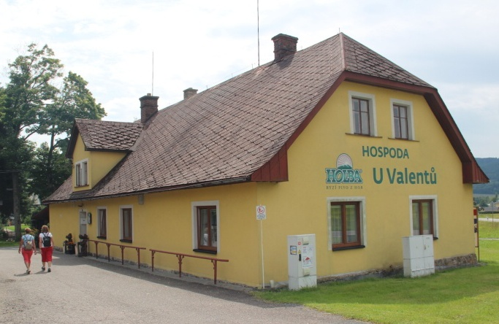Memoriál Jany Holánkové
Kdy: 8. srpna 2026
2 skup.:A) + B) 4. prázdninová vycházka - trasa pro ty, co pojedou pouze na makrely
Cíl: Šanov - hostinec U Valentů – grilované makrely a kuřata

Odjezd: A) z nádraží v 9:14 h R 892 s přestupem v ÚO (Os 7153), odjezd z ÚO v 9:42 hod., příjezd Jablonné n.O. v 10:10 hod., přestup na BUS, odjezd v 10:25, příjezd Orličky v 10:37 h.

B) z nádraží ve 13:14 h vlak R 888 s přestupem v ÚO ( Os 7161) , odjezd v ÚO v 13:42 h., příjezd Červená Voda ve 14:50 h.
Nákup jízdenky: A) Č.Tř. – Orličky (IREDO 962), B) Č.Tř. – Červená Voda (IREDO 955)
Trasa: A) Od zast. BUS Orličky, obec.úřad se vydáme po červené TZ (Jiráskova cesta) k rozcestí Hvězda a dále budeme pokračovat po modré TZ (Hřebenovka) do Červené Vody až k hostinci U Valentů (otevřeno od 14 h).
B) Ze žel.stanice v Červené Vodě po modré TZ značce do Šanova na makrely (kuřata) k hostinci U Valentů
Délka trasy: A) 6,6 km B) 1 km

Občerstvení po trase: z vlastních zásob a v cíli U Valentů grilované makrely, kuřata

Obtížnost trasy: A) ** středně těžká (převýšení cca 312 m, 244 m 312 m)

B) * lehká (bez převýšení)
Předpokládaný návrat: odj. Červená Voda 17:06 (os.vlak s přestupem v ÚO)
příj. Č. Třebová 18:45

